河南理工大学 GPU 高性能图像分析与计算平台 采购合同书

备案编号：HPU 政采-2024-A-033
采购编号：豫财磋商采购-2024-300
供方：河南兰谱电子科技有限公司
需方：河南理工大学

签约时间：2024 年 7月 19日
签约地点：河南理工大学南校区

供、需双方依据河南省公共资源交易中心签发的竞争性磋商[采购编号： 豫财磋商采购-2024-300 号]成交通知书，根据《中华人民共和国民法典》等有 关规定以及需方采购文件和供方响应文件内容，供需双方经友好协商，现达成 以下条款：
一、合同标的与价款
本合同所指货物为 GPU 高性能图像分析与计算平台（主要技术参数及配 置见附件一、附件二），合同总价款为人民币 1325800 元（大写：壹佰叁拾贰 万伍仟捌佰元整）；该价格已经包含生产、制造、运输、装卸、安装、调试、 培训、保险、税金、利润、保修等相关全部费用。
二、货物质量要求与售后服务要求
供方应保证货物是全新、未使用过的，并完全符合国家相关技术质量规范 及该货物的出厂标准。
货物的质量、规格、性能及技术规范等要求详见附件一与附件二；质保期 及售后服务要求按采购文件及响应文件相应条款执行（详见附件三）。
三、合同履行的地点及进度
合同签字盖章后，供方应于本合同签订之日起 60 日内将合同条款中的全 部货物运送到河南理工大学软件学院指定地点，尽快完成货物的安装、调试和 人员培训。需方应在货物到达指定地点后，提供符合安装条件的场地、环境等。
四、技术资料
合同签订后 7 天之内，供方应将每套货物的中（英）文技术资料一套（如 目录索引、操作手册、使用指南、维修指南（或）服务手册）提交给需方。另

外一套完整的上述资料供方应包装好随同每批货物装箱发运。
五、使用合同文件和资料
事先未经需方书面同意，供方不得将由需方或代表需方提供的有关合同或 任何合同条文、规格、计划、模型等提供给与履行本合同无关的任何其他人。 即使向与履行本合同有关的人员提供，也应注意保密并限于履行合同所必需的 范围。
六、检验和测试
货物抵达目的地后，由需方对货物的质量、规格、数量和重量进行检验， 如果发现规格、数量或两者有与合同规定不一致的地方；或对成套货物安装调 试、人员培训有异议的；或证实货物是有缺陷的，包括潜在的缺陷或使用不符 合要求的材料等，需方应尽快以书面形式通知供方。供方在收到通知后最迟应 于 24 小时内解决问题。
如果供方在收到通知后 7 天内没有解决问题，需方可采取必要的补救措施， 但由此引发的风险和费用均由供方承担。
如供、需双方对货物的质量发生争议，可委托具有国家规定相关资质的第 三方检验机构检验，检验和测试不论在何处发生，一切费用均由供方承担。
七、验收
1.开箱验收：货物到达目的地后，供方按照合同所列规格型号、技术参数 以及数量等进行开箱验收，并按要求及时填写到货开箱验收报告（见附件四）。
2.正式验收：货物开箱验收合格后，供方尽快对货物进行安装、调试，完 成使用培训，确保货物正常运行后向需方提出货物验收申请，根据验收申请， 需要组织相关人员或第三方进行正式验收。
需方严格按合同内容进行验收，供方不得变更合同中的货物品牌、型号、 规格等。如因特殊原因需要变更，则必须向需方递交书面变更申请，并经同意 后方可更换，供方应承担因更换而支付的一切费用。未经需方同意而进行变更， 需方有权不予验收，并视为违约行为，同时要求供方按原合同执行。因更换而 造成逾期交货，仍按逾期交货处理。
八、人员培训
供方应当安排技术人员免费为需方人员进行技术培训和现场指导，使购买

的货物达到国家规定运行标准和使用要求。
九、付款方式及期限
1. 货物合同签订后，需方向供方支付合同额 20%的预付款 (¥265160 元），货物到达合同约定的交货地点并开箱验收合格后，需方向供方支付合同 额 50%的货款 (¥662900 元），货物经调试运行后并经供、需双方正式验收合 格后，需方向供方支付剩余货款 (¥397740 元）。
2.在支付预付款前，供方需按合同总金额开具真实、合法的发票。 十、免税
免税产品应由供需双方依据海关的要求签订委托进口代理协议，确认供需 双方的责任与义务。委托进口代理协议作为本合同的不可分割部分。
十一、知识产权
供方应保证需方在使用其所提供的产品时免受第三方提出侵犯其专利权、 商标权或保护期等的起诉。
十二、本合同的组成文件
本合同及附件、响应文件及其附件、采购文件及补充通知、评审中的磋商 记录、成交通知书、国家、行业或企业（以最高的为准）标准、规范及有关技 术文件等。
十三、违约与索赔
供方未按期交付货物的，应向需方偿付违约金，违约金按每周合同总价款 的 1%计收。该违约金的最高限额为合同总价款的 10% 。一周按 7 天计算，不 足 7 天按一周计算。如果达到最高限额，需方有权解除合同，要求供方返还已 支付的预付款同时保留向供方追诉的权利。
供方不能交付货物的，应返回需方已支付的预付款，且向需方偿付合同总 价款 10%的违约金，同时需方有权解除合同。
如果供方对货物的偏差负有责任，而需方在规定的检验、安装、调试、验 收和质量保证期内提出了索赔，供方应按照需方同意的下列一种或几种方式解 决索赔事宜：
1.供方同意退货并用合同规定的货币将货款退还给需方，并承担由此发生 的一切损失和费用，包括利息、银行手续费、运费、保险费、检验费、仓储费、

装卸费以及为看管和保护退回货物所需的其它必要费用。
2.根据货物的偏差情况、损坏程度以及需方所遭受损失的金额，经需供双 方商定降低货物的价格。
3.用符合合同规定的规格、质量和性能要求的新零件、部件和（或）货物 来更换有缺陷的部分和（或）修补缺陷部分，供方应承担一切费用和风险并负 担需方蒙受的全部直接损失费用。同时，供方应延长所更换货物的质量保证期。
如果在需方发出索赔通知后三十（30）天内，供方未作答复，需方所选择 的上述索赔方式之一应视为已被供方接受。如供方未能在需方发出索赔通知后 三十（30）天内或需方同意的延长期限内，按照需方同意的上述规定的任何一 种方法解决索赔事宜，需方将从履约保证金和合同货款中扣回索赔金额。
需方将根据违约严重程度视情况将供方列入需方的不良诚信记录名单，并 向政府有关部门报送不良诚信记录。
十四、本合同签订和履行适用中华人民共和国法律，因履行合同发生的争 议，由供需双方直接协商解决，如协商不成可向合同签订地人民法院提起诉讼。
十五、合同生效及其它
1.本合同经双方代表签字、盖章后生效。
2.本合同未尽事宜，供需双方可签订补充协议，与本合同具有同等法律效 力。
3 ．供方应当在本合同签订时向需方提供本合同总价款 5%的履约保函。 4.本合同（共 19 页）一式九份，需方五份，供方二份，招标公司二份。

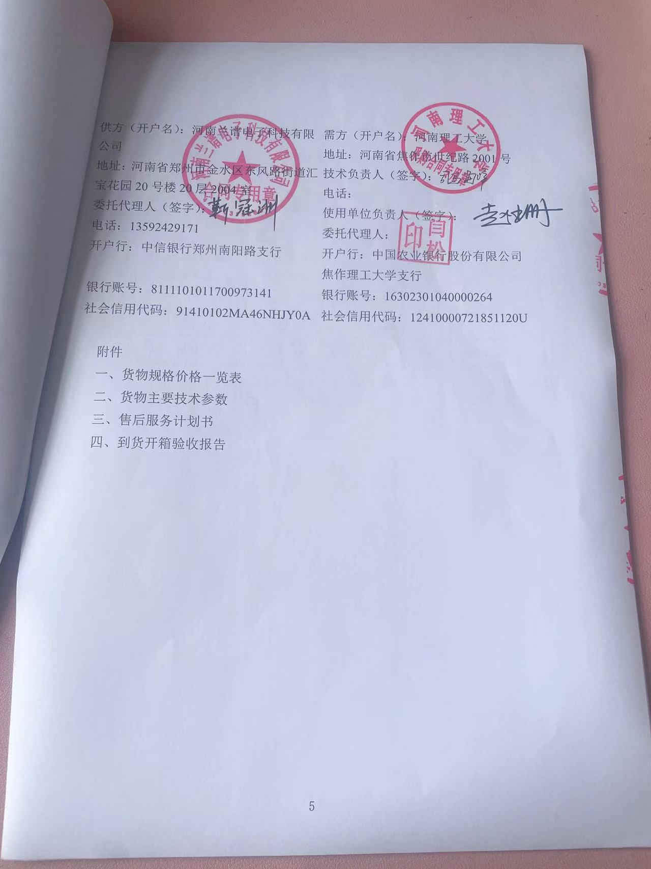

附件一
货物规格价格一览表
序号 | 货物名称 | 品牌型号及制造商 | 数量 | 单价 （元） | 合计 （元）
1 | GPU 计算服务器 | 浪潮 NF5468 M6/浪潮电子信息 产业股份有限公司 | 2 台 | 606225 | 1212450
2 | 机柜 | 图腾 G26042/上海腾图信息科 技有限公司 | 1 台 | 4650 | 4650
3 | 万兆交换机 | 浪潮 S6820-24XQ-E/浪潮电子 信息产业股份有限公司 | 1 台 | 39500 | 39500
4 | 数据看板 | 联想 M90A-A075/联想集团 | 2 台 | 9750 | 19500
5 | 计算虚拟化系统 | 深信服 计算服务器虚拟化软  件 V6.0/深信服科技股份有限  公司 | 1 套 | 29700 | 29700
6 | 辅材 | 烽火 | 1 批 | 20000 | 20000
合计：人民币壹佰叁拾贰万伍仟捌佰 元整 |  |  |  |  | 1325800

7

8

9

10

11

12

13

14

15

附件三
售后服务计划书

16

2、售后服务内容
针对本项目，公司还将提供值班手机号码和值班经理手机 号码， 方便客户在系统出现严重问题时能够得到最快的响应 。值班手机是每 天24小时开放的，节假日也服务于客户。
应用维护服务
在设备的投入使用后，公司将开始对服务范围内的应用系统提供

持续36个月的维护服务，以保障系统的稳定运行和对客户的快速响应。 具体维护服务内容如下：
应用软件支持中心服务 应用软件系统管理服务
应用软件的故障查找和解决服务

投标人还将组成的二级服务团队，负责系统的应用维护与技术支 持服务，现场专家组：应用维护工程师提供7*8小时现场服务，保障服 务及时性；支持专家组：由公司技术专家组成，针对重大事件配合现 场专家组提供技术支持，为系统安全运行保驾护航。
维修任务下达
在电话通知投标人维护及服务任务后，甲方应以书面形式（应加 盖甲方公章）邮寄或传真向乙方说明出现的问题，并确认服务完成的 时间，以便乙方进行准备工作。
在任何情况下（包括在免修期内）， 由于甲方非正常操作造成系 统故障或设备损坏，投标人可协助甲方解决，但相关硬件更换费用由 甲方承担。以下所列为可能发生的操作失误，但不限于此：
计算机挪作它用 计算机病毒
另外联接网络造成故障 电网浪涌波动和现场强干扰源等
其它非正常使用

3、产品技术服务支持

投标人对本项目将提供 3年的免费维修维护工作，为配合各系统 的正常运行，提供支持如下：
应用维护支持：负责应用软件错误的修正，问题的判断及性能的 调整，以及后续新使用单位上线前的的人员培训等工作，包含系统有 应用的支持。
软硬件产品技术支持：支持应用系统运行所需要的操作系统，数 据库系统，网络系统，中间件软件系统，负责相关产品的更新／升级， 信息系统问题的判断，支持应用问题的解决， 以及技术人员的操作培 训等工作。
备品备件管理支持：投标人将组织各类设备所需要的备品与备件， 以及技术支持团队，配合实际使用状况，提供相关硬件设备的更换与 修复的服务，以确保系统的正常运行。

附件四
到货开箱验收报告

供应商
使用单位
合同号 |  |  | 主要货物名称
合同规定 到货日期 |  |  | 实际到货日期 (由使用单位填写)
验收 情况 说明 | 设备外包装情况 |  |  | 合格 | 不合格
验收 情况 说明 | 说明书、合格证、检验证、使用手册、维护手册、 装箱清单等其它技术文档情况 |  |  | 齐全 | 不齐全
验收 情况 说明 | 设备外观质量（损伤、损坏、锈蚀情况）是否合 格 |  |  | 合格 | 不合格
验收 情况 说明 | 设备主机、附件、零配件、工具等数量是否齐全 （按合同、装箱单检查） |  |  | 齐全 | 不齐全
验收 情况 说明 | 设备名称、规格、型号、制造商是否完全符合合 同要求（按采购合同检查） |  |  | 符合 | 不符合
供应商 意见 |  | （上述验收情况是否属实，有无其他说明）  代表（签字）： 年 月 日
使用单位 意见 |  | （上述验收情况是否属实，有无其他说明）  负责人（签字）： 年 月 日
校档案室 意见 |  | 大型仪器设备存档资料：  负责人（签字）： 年 月 日
注：本表填写完毕，请使用部门在实际到货后一周内送交国资处资产管理 科备查。

